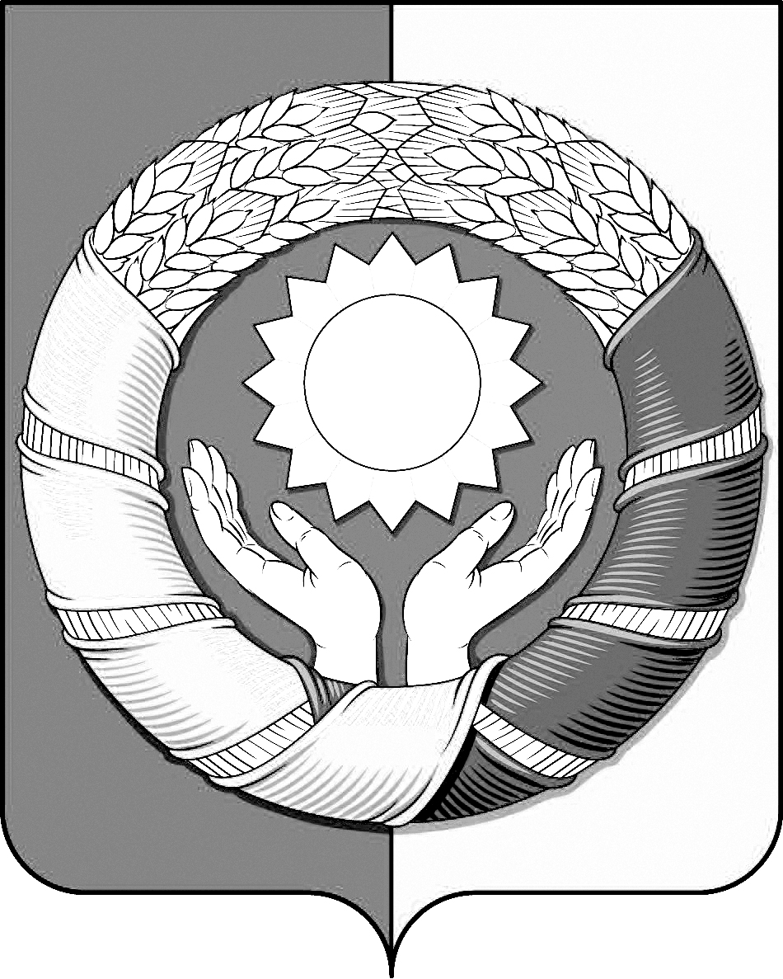
РЕСПУБЛИКА ДАГЕСТАН
МУНИЦИПАЛЬНОЕ ОБРАЗОВАНИЕ
«ХАСАВЮРТОВСКИЙ РАЙОН»
СОБРАНИЕ ДЕПУТАТОВ МУНИЦИПАЛЬНОГО РАЙОНА

с.Эндирей, ул.Махачкалинское шоссе, 25 а Тел: (8-87231) 5-20-85 Email: sobraniehasray@mail.ru
«21 » июня 2023 года №24/ 2 -VII СД

РЕШЕНИЕ

О передаче муниципального имущества муниципального образования «Хасавюртовский район» в республиканскую собственность Республики Дагестан

Рассмотрев обращение ГКУ «Дагестанавтодор» вх.№ 95-633/23 от 18.05.2023г. в соответствии с Уставом муниципального образования «Хасавюртовский район»,

Собрание депутатов муниципального района

РЕШИЛО:

- Передать в республиканскую собственность Республики Дагестан:
- земельный участок с кадастровым номером 05:05:000000:2987 площадью 20 642 кв.м, расположенный по адресу: Республика Дагестан, Подъезд от федеральной автодороги «Кавказ» к с.Борагангечув через с.Нурадилово.
- Администрации муниципального района:
-подготовить необходимые документы на передачу вышеуказанного имущества в собственность РД;
-осуществить безвозмездную передачу объекта в собственность Республики Дагестан по акту приема– передачи;
-внести соответствующие изменения в реестр муниципального имущества МО «Хасавюртовский район».

- Настоящее Решение вступает в силу со дня его принятия.

Председатель Глава
Собрания депутатов муниципального района

М.Лабазанов А.Алибеков

